附件1

成都市都市工业载体公共配套设施补助

项目申报书

（2024年）

项目名称 XXX（园区/街巷/楼宇）XXX项目

申报单位 （盖章）

申报类别 公共基础设施 公共服务平台

所在区(市)县

填报日期

成都市经济和信息化局 制
申请都市工业载体公共配套设施补助项目基本情况表
申报单位基本情况 | 企业名称 |  |  |  |  |  | 统一社会信用代码
 | 注册地址 |  |  |  |  |  | 实际办公  （经营）地址
 | 法定  代表人 |  |  |  |  |  | 申报联系人  及手机号码
 | 开户银行（全称） |  |  |  |  |  | 银行账户
 | 企业简介
申报项目获得或正在申报的其他财政补助资金情况 |  |  |  | 是否获得其他财政补助资金：是 否  是否正在申报其他财政补助资金：是 否  具体情况说明：
建设运营的都市工业载体情况 | 载体名称
 | 纳入都市工业创新实践情况 |  |  |  | 载体在XXX（区市县），入选了“20XX年成都市现代都市工业重点点位和培育单位名单”
 | 载体类型 |  |  |  | 产业功能区（产业社区） 特色街巷 专业楼宇
 | 是否建成投运 |  |  |  | 是 否
公共配套设施投入情况 | 公共基础设施项目情况（此项若不涉及，则不填） |  | 建设内容
投入总金额（万元）
（2022年1月1日-2023年12月31日，不含税）
 |  |  | 是否建成投运 |  |  |  |  |  |  | 是 否
 | 公共服务平台项目情况（此项若不涉及，则不填） |  | 建设内容
投入总金额（万元）
（2022年1月1日-2023年12月31日，不含税）
 |  |  | 是否建成投运 |  |  |  |  |  |  | 是 否
公共配套设施实际投入总金额（万元）
（2022年1月1日-2023年12月31日，不含税）
申请补助金额（万元）
审查意见 |  | 区（市）县工业和信息化主管部门审查意见：  （盖章）  年 月 日

公共配套设施补助项目投入发票明细汇总表
申报单位：
序号 | 投入  类别 | 开票  单位 | 发票  代码 | 发票  号码 | 发票  内容 | 发票  类型 | 开票  日期 | 开票金额  （万元，不含税）
1
2
3
4
…
合 计
注：“投入类别”一栏，公共基础设施项目在物业管理、道路、绿化、就餐、卫生、通讯、供电、供水、供气、供热、排水、循环改造中选填一项；公平公共服务平台项目在人才引进、智慧园区、采购平台中选填一项。

附件2

2024年成都市都市工业载体公共配套设施补助推荐项目汇总表

填报单位（盖章）： 填表人： 联系电话： 填表日期：
序号 | 项目名称 | 项目申报  单位 | 申报类别 | 公共配套设施实际投入金额（万元，不含税） | 申报补助金额（万元） | 申报单位  联系人 | 联系电话 | 是否获得或正在申报其他财政补助资金
1
2
3
4
...
注：1.“申报类别”在公共基础设施项目、公共服务平台项目”2个类别中选填，若同一项目同时存在两种类别的，可多选。
2.“公共配套设施实际投入金额”填报2022年1月1日-2023年12月31日已实际支付的金额。

附件3

成都市都市工业载体专业化运营机构补助

项目申报书

（2024年）

项目名称

申报单位 （盖章）

申报类别 招商推广 形象建设 场景营造

所在区(市)县

填报日期

成都市经济和信息化局 制

申请都市工业载体专业化运营机构补助
项目基本情况表
申报单位基本情况 | 企业名称 |  |  |  |  | 统一社会信用代码
 | 注册地址 |  |  |  |  | 实际办公  （经营）地址
 | 法定  代表人 |  |  |  |  | 申报联系人  及手机号码
 | 开户银行（全称） |  |  |  |  | 银行账户
 | 企业简介
申报项目情况 | 服务的载体名称
 | 申报项目简介
 | 招商推广、形象建设、场景营造实际投入金额（万元，不含税）（2023年1月1日-2023年12月31日） |  |  | 总金额： | 其中:招商推广实际投入金额 万元；  形象建设实际投入金额 万元；  场景营造实际投入金额 万元。
 | 是否建成投运或完工 |  |  | 是 否
申请补助金额（万元）
申报项目获得或正在申报的其他财政补助资金情况 |  |  |  | 是否获得其他财政补助资金：是 否  是否正在申报其他财政补助资金：是 否  具体情况说明：
审查意见 |  | 区（市）县工业和信息化主管部门审查意见：  （盖章）  年 月 日

专业化运营机构补助项目投入发票明细汇总表
申报单位：
序号 | 投入项目  名称 | 项目  属性 | 开票  单位 | 发票  代码 | 发票  号码 | 发票  内容 | 发票  类型 | 开票  日期 | 开票金额  （万元，不含税）
1
2
3
4
…
合 计
注：1.“项目属性”在“招商推广、形象建设、场景营造”中选填一项。
2.“开票金额”填报2023年1月1日-2023年12月31日已实际支付的金额。
附件4

2024年成都市都市工业载体专业化运营机构补助推荐项目汇总表

填报单位（盖章）： 填表人： 联系电话： 填表日期：
序号 | 推荐项目名称 | 项目申报单位 | 项目实际投入金额（万元，不含税） | 申报补助金额  （万元） | 申报单位  联系人 | 联系电话 | 是否获得或正在申报其他财政补助资金
1
2
3
4
...
注：“项目实际投入金额”填报2023年1月1日-2023年12月31日已实际支付的金额。

附件5
申报承诺书

本单位已认真阅读了2024年支持都市工业创新实践补助项目申报通知的全部内容，清楚并理解项目申报的主体、条件、材料、时间和程序等相关要求。现本单位郑重承诺如下:
一、本次申报的项目真实，不存在伪造、变造等虚假情形;
二、本次申报的项目的申报资料真实、合法、有效;
三、本项目未享受过国家、省和市级其他同类政策项目的奖补资金；
四、近三年未被列入企业异常经营名录、安全生产黑名单、失信被执行人名单，未发生重(特)大安全事故、环境污染事件、违法违规用地等“一票否决”事项。
本单位自愿接受主管部门、社会等对本单位的监督，如发生违反上述承诺的行为，愿意承担由此产生的法律责任等全部责任。

承诺单位(盖章):
年 月 日
附件6
成都市“天府蓉易享政策找企业”智能服务平台企业事项申报操作指引

平台简介
为解决企业反映的惠企政策“找不到、读不懂、办不了” 的问题，成都市坚持问题导向，建立了“天府蓉易享政策找企业”智能服务平台（以下简称：平台），着力推动惠企政策集中汇聚、精准查询、主动推送、在线申报、高效兑现，旨在为经营主体提供 “找得到、读得懂、办得了” 的线上惠企政策一站式服务。

访问平台
可通过访问地址直接访问（https://tfryx.tfryb.com/）
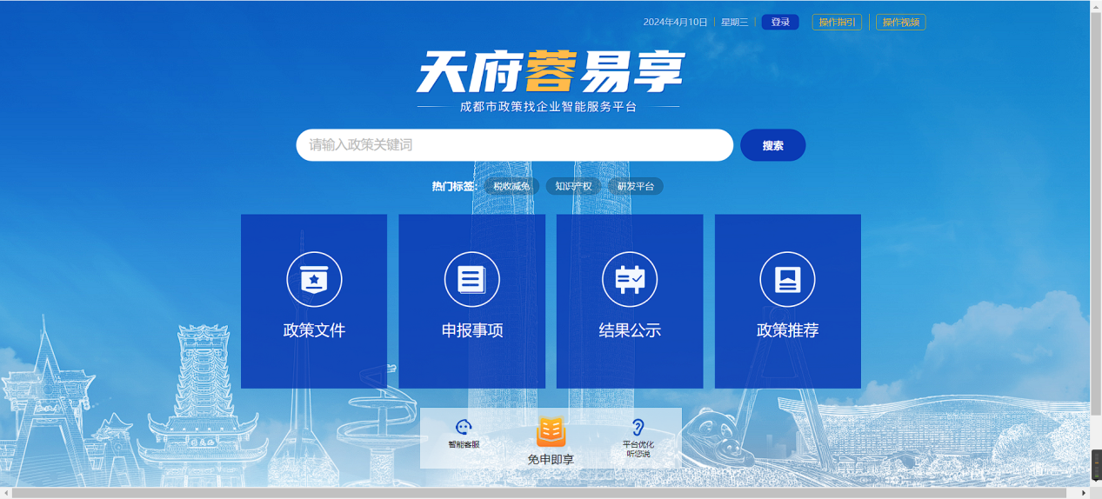

注册登录
进入天府蓉易享首页点击右上角“登录”按钮，输入注册的企业账号完成登录。未注册法人用户点击登录界面左下角的“立即注册”，根据提示完成注册后可登录。
※天府蓉易享平台使用的是四川政务服务网用户登录体系，如企业在线注册出现疑问可拨打账号注册咨询电话（028-86915891）或拨打四川政务服务网咨询电话（12345）进行咨询。企业也可选择线下窗口进行账号注册，现场认证窗口：成都市青羊区草市街2号5楼11号窗口。
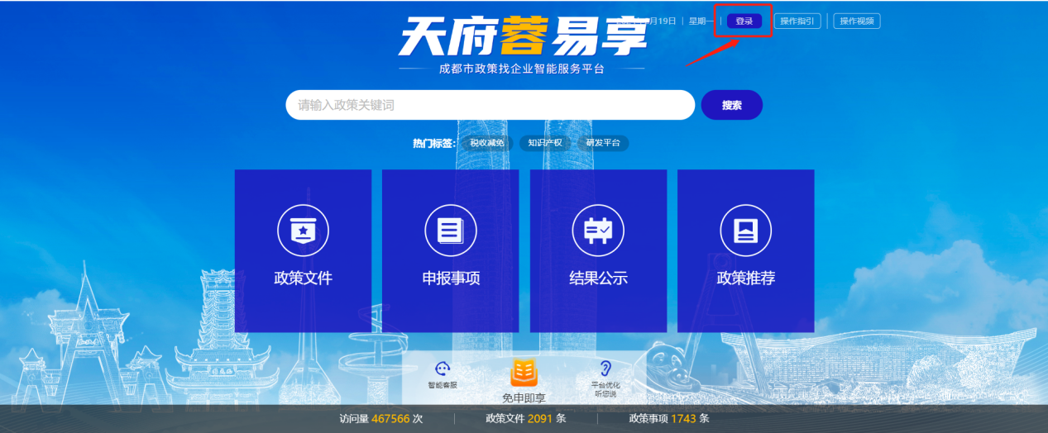
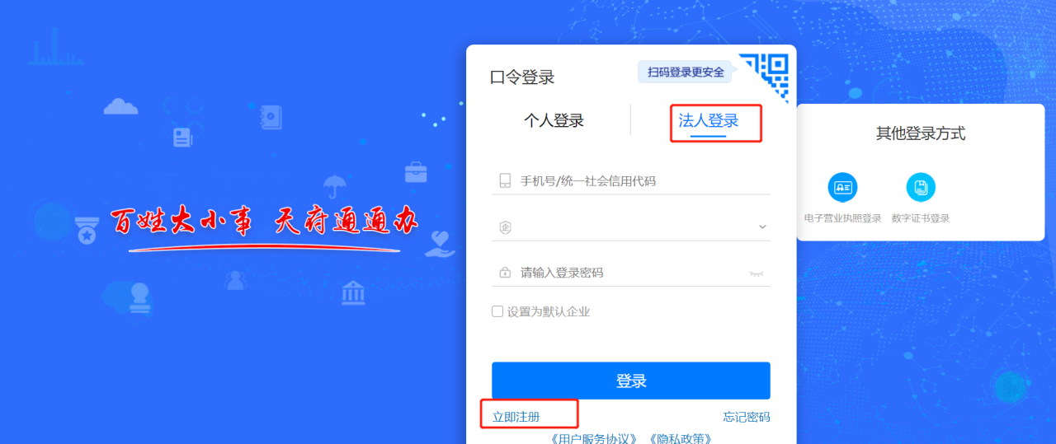
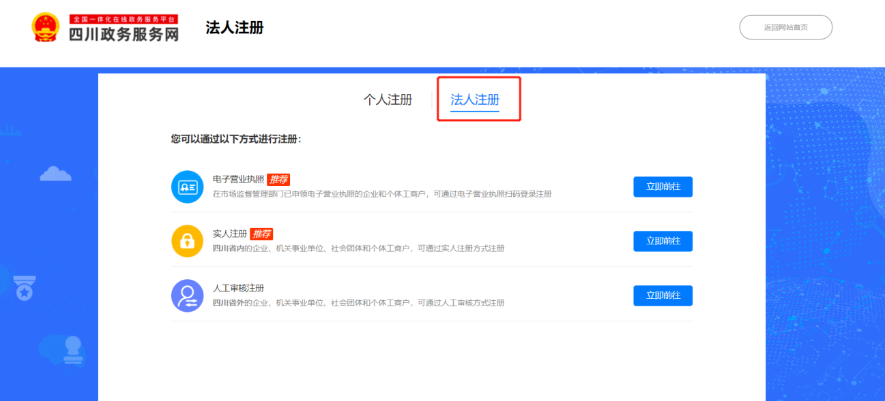

四、事项申报
“申报事项”板块为您提供办事指南查看和在线申报的服务。您可以在登录企业法人账号后，根据自身条件选择要办理的事项，进入申报指南。点击“我要申报”按钮可进入线上申办环节。按照平台引导在线填写申请表、上传证明材料，即可提交办件。
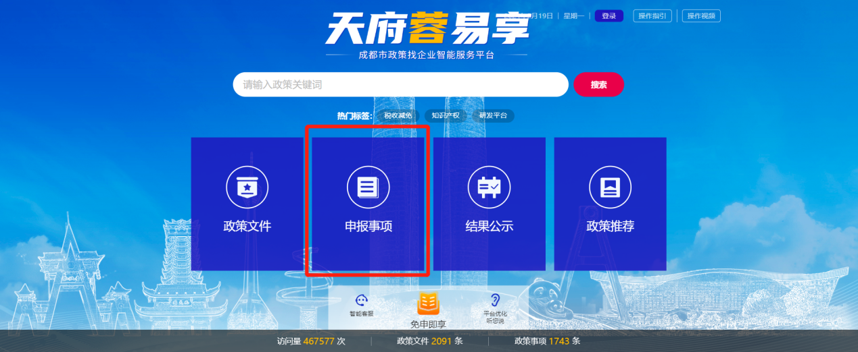
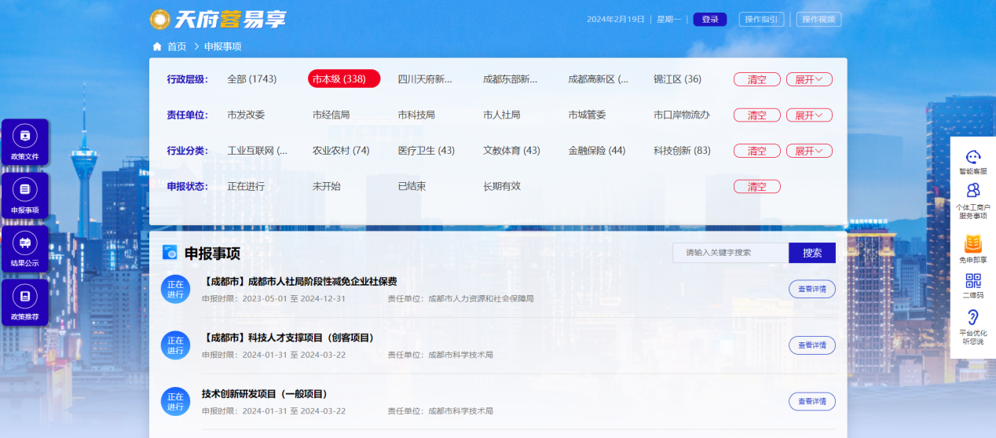
◆ 企业根据自身条件选择要办理的事项，进入申报指南。
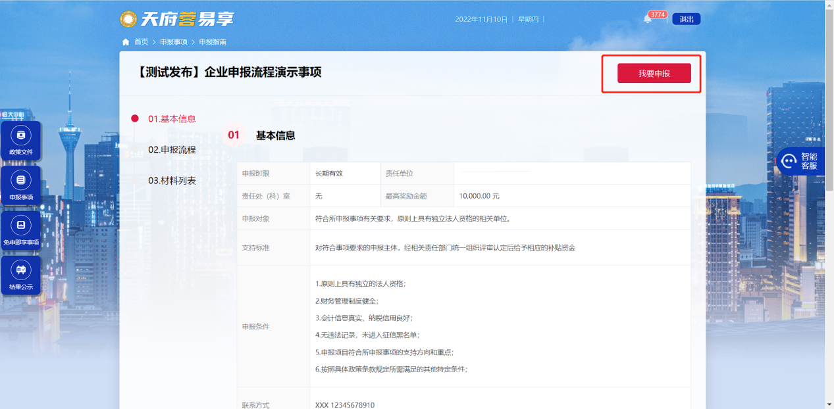
◆ 符合申报条件的单位可通过“我要申报”进入在线办理环节。
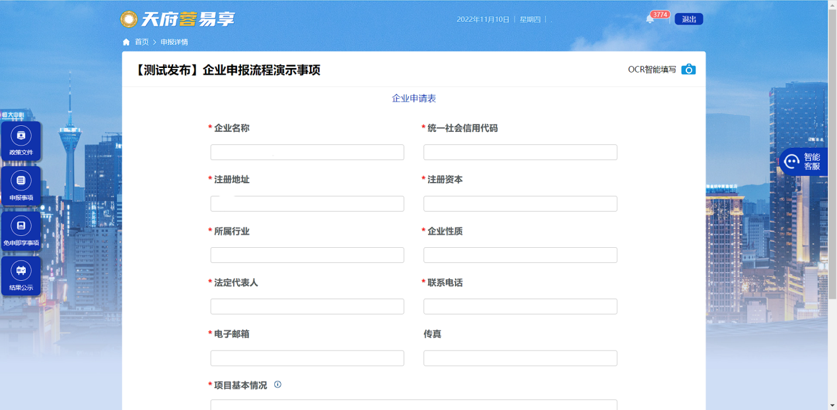
◆ 按照平台引导在线填写申请表并上传证明材料后提交办件即可。
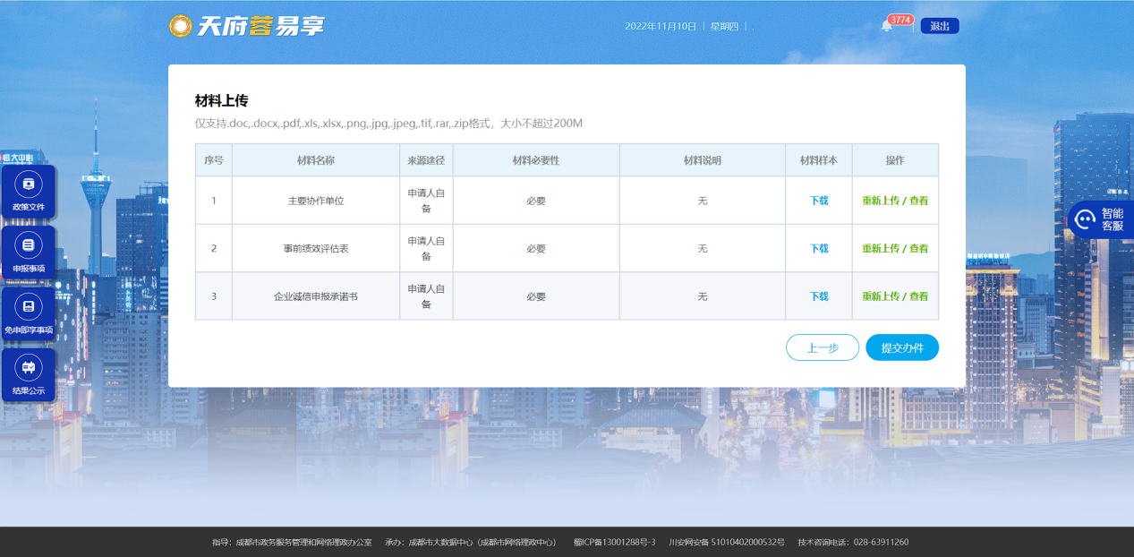

五、办件查询
点击右上角单位名称进入企业工作台，可查看企业申报记录、申报办件进度等信息。点击事项名称可查看申报信息。
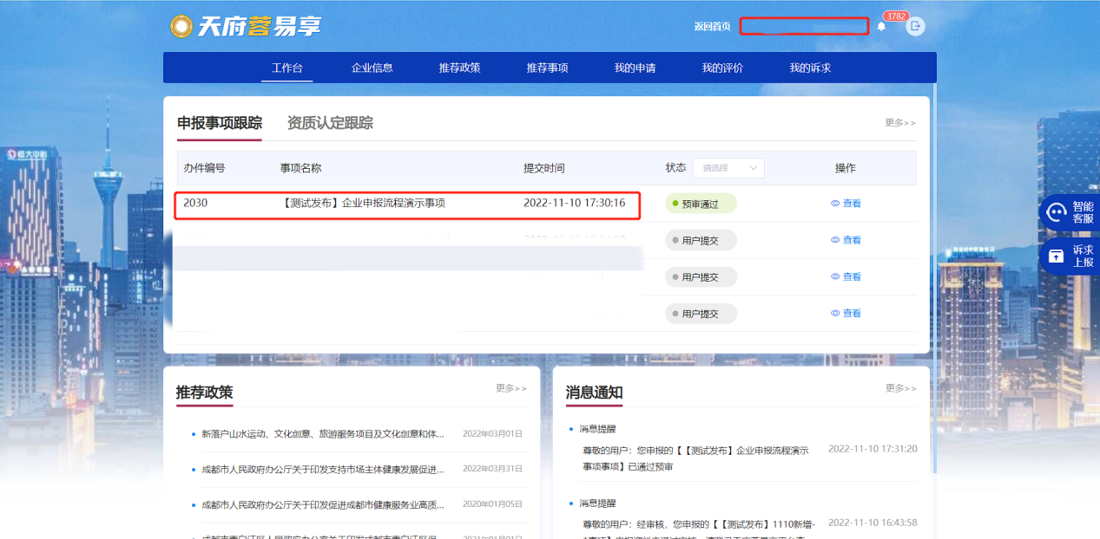
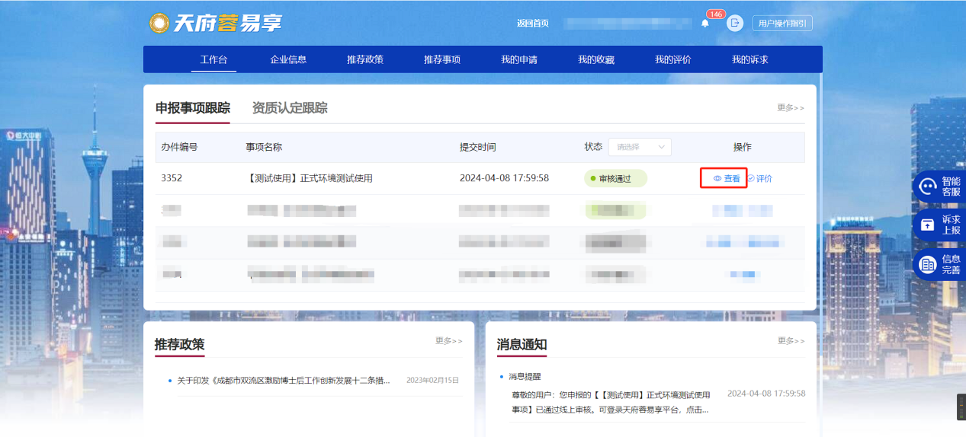
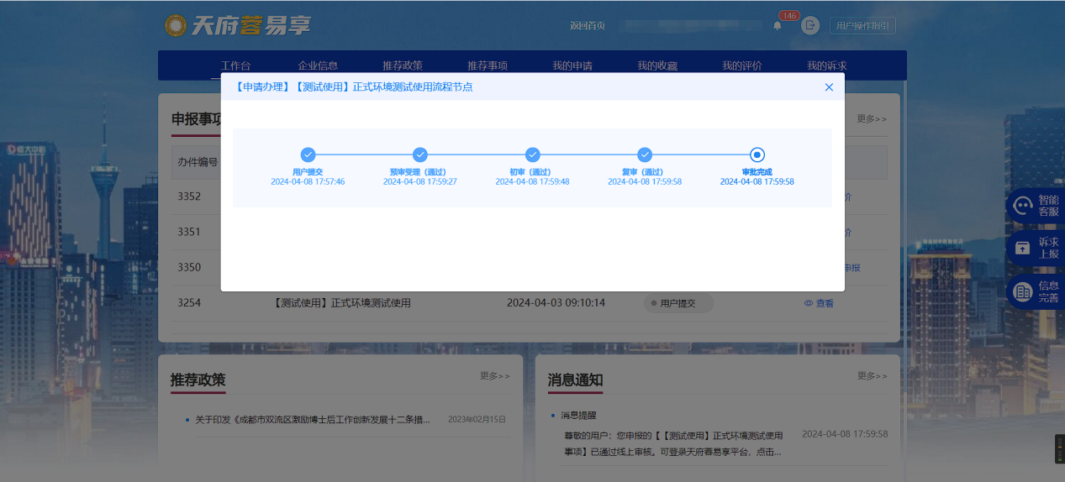

六、废件/补齐补正
若办件经部门审批须重新申报或补齐材料，仍可点击右上角单位名称进入企业工作台操作。
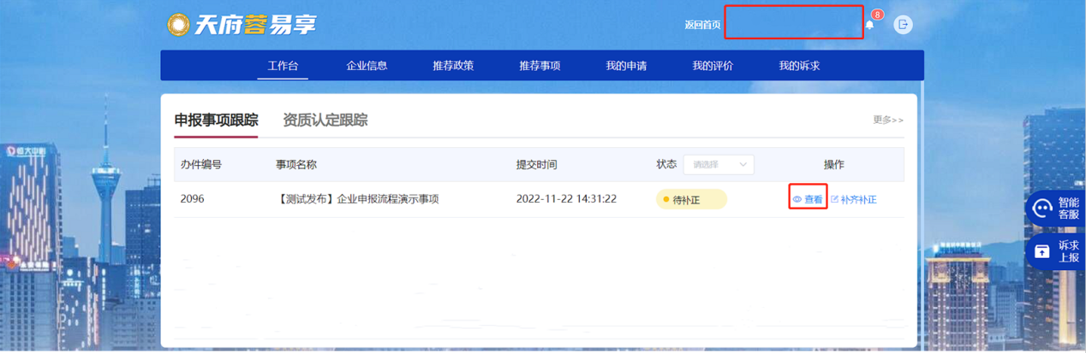
◆点击对应办件操作栏下方的“查看”查看该办件废件/补齐补正原因。
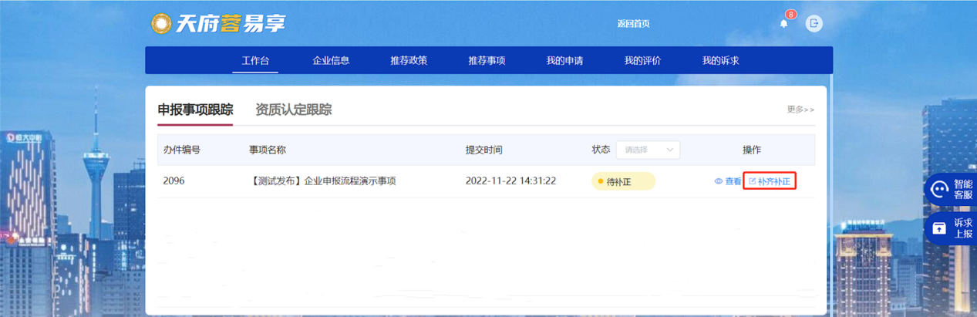
◆点击“重新申报/补齐补正”根据提示完成办件重新提交。

七、“天府蓉易享”平台企业事项申报常见问题整理

企业账号注册与登录问题

问：企业法人更换，但天府蓉易享账号是用以前法人注册的，请问现在如何修改呢？
答：企业可注销账号后重新注册账号。
如果是四川的企业，登录会自动检测，点击提示的注销就注销了。如果不是四川的企业，没有这个检测，可以自己登录老账号，自己通过注销功能注销原账号。

问：账号是否需要登录后才能注销？如果企业没有密码也登陆不上去，还有其他办法吗？
答：账号注销需登录后才可以注销，如果企业忘记账号密码，可以让原来法人配合企业找回密码。

问：分公司是否可以注册账号？
答：可以注册，平台账号是根据统一社会信用代码来区分的，分公司有独立的营业执照就可以注册账号。

问：证件在有效期内但实名认证失败怎么办？
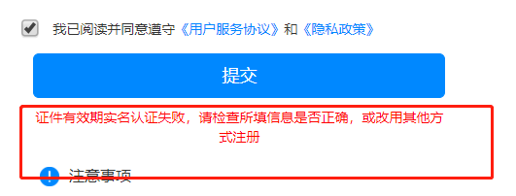
答：因市场监管局系统里面公司注册所填写的法人信息与现在平台注册的信息对不上，导致对比失败。建议走人工审核注册或者营业执照二维码注册。

企业申报操作问题

问：审批人员废件后，企业无法再次申报怎么办？
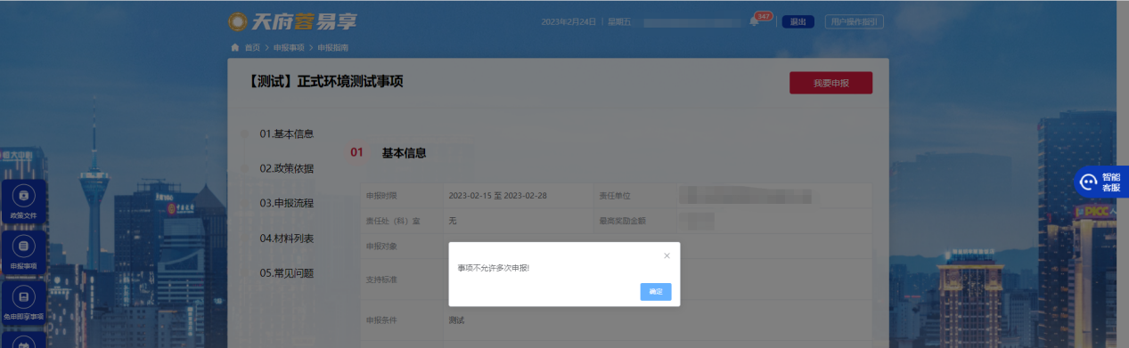
答：政策事项无法多次申报，企业需要在天府蓉易享平台企业端进入企业工作台，在申报事项跟踪里进行重新申报。
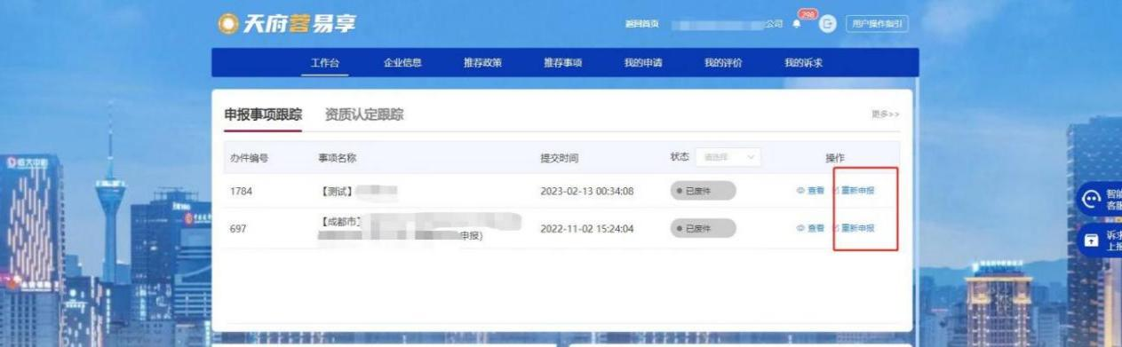

问：企业申报事项被要求补齐补正后在哪里补充材料呢？
答：企业事项申报被审批人员点击补齐补正后，需点击系统页面右上角单位名称进入企业工作台操作，点击对应办件操作栏下方的“查看”查看该办件补齐补正原因，点击“补齐补正”，根据提示完成办件重新提交。

企业事项申报被审批补齐补正退回后，为什么不能重新提交材料？
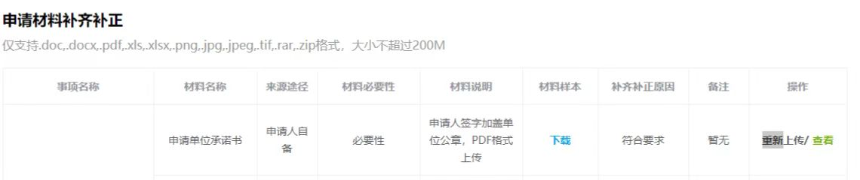
答：审批人员在审批过程中没有选择让企业补齐补正这一材料，企业只能补齐补正审批人员选择的需要补齐补正的材料。
